Об источнике Эртан Гросс
На 100% натуральная, наполняющая тело энергией от самой природы, минеральная вода рождается в недрах земли и выходит на поверхность у подножья древнейших гор Чеченской Республики. Благодаря многоступенчатой натуральной фильтрации слоями горных пород, минеральная вода обогащается необходимыми для организма микроэлементами, приобретая таким образом уникальные целебные свойства.
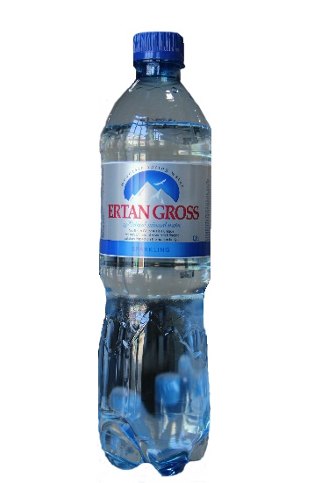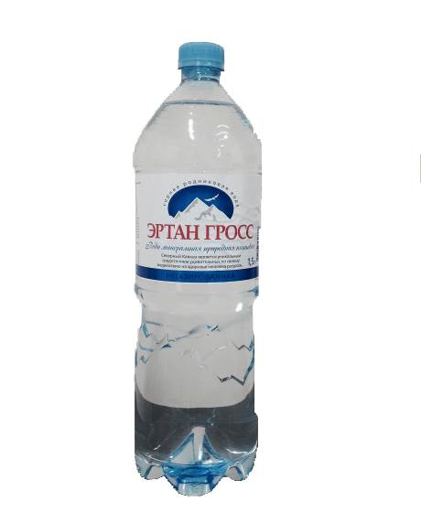
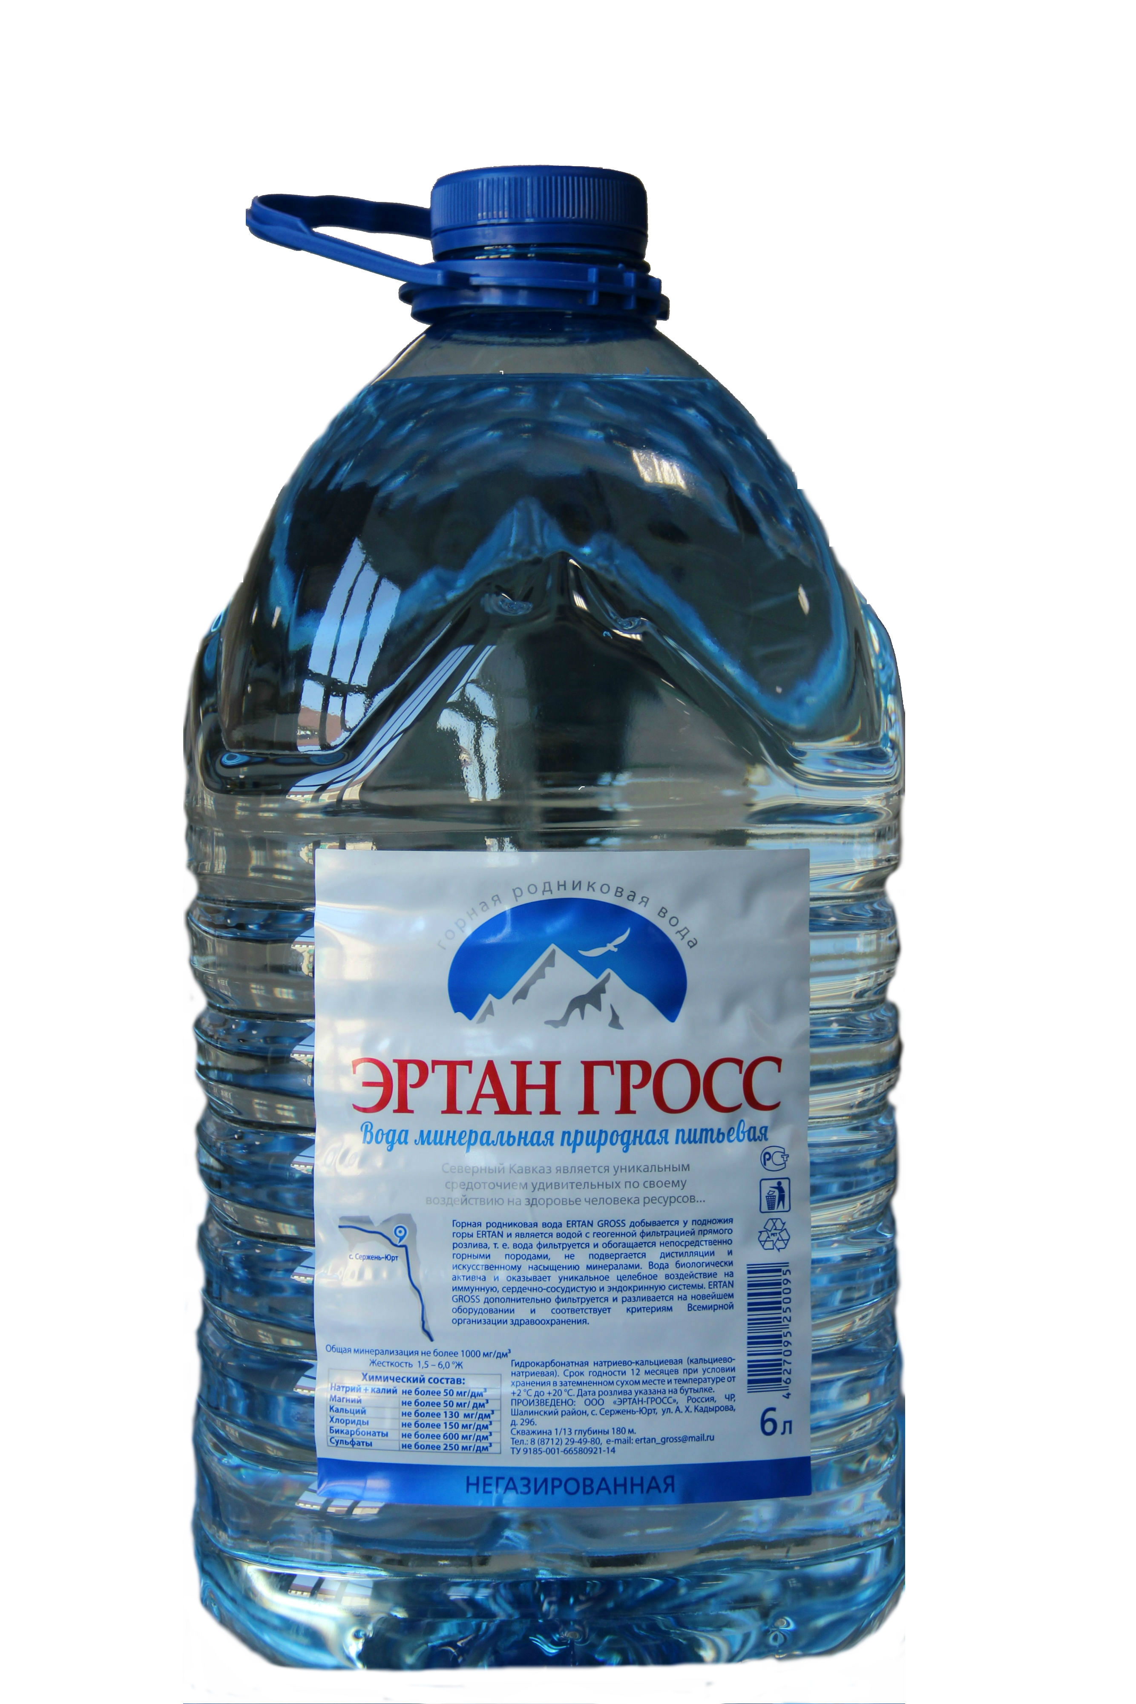

- ПЭТ 6л Негазированная
Цена: 45.00 р. В упаковке 2 шт.
- ПЭТ 1.5л Газированная
Цена: 30.00 р. В упаковке 6 шт.
- ПЭТ 1.5л Негазированная
Цена: 30.00 р. В упаковке 6 шт.
- ПЭТ 0.6л Негазированная
Цена: 22.00 р. В упаковке 12 шт.
- ПЭТ 0.6л Газированная
Цена: 22.00 р. В упаковке 12 шт.

